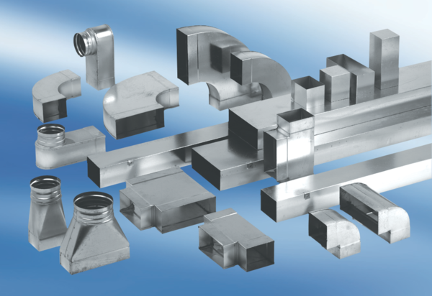Utična spojnica za oblikovane dijelove SVF70/170Jedinica za pakiranje: 1 komAsortiman: K
Broj artikla: 0055.0566Proizvođač: MAICO

